Внимание! Начинается вакцинация против гриппа! 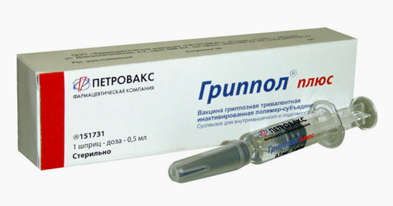
Начинается ежегодная иммунизация детей против сезонного гриппа отечественной инактивированной (или «убитой») вакциной «Гриппол плюс», которая не содержит консервант (мертиолят), по качеству приближается к импортным аналогам, имеет современную форму выпуска (готовая к применению шприц-доза). В состав вакцины входят актуальные штаммы вирусов гриппа, рекомендуемые Всемирной Организацией Здравоохранения на эпидсезон 2011-2012 годов А/H1N1/Калифорния/07/2009, А/Перт/16/2009(H3N2), В/Брисбен/60/2008.
Противопоказанием к введению вакцины является аллергия к белкам куриного яйца, и временно отводятся от прививки лица с ОРВИ и хроническими заболеваниями в стадии обострения. В первую очередь, необходимо вакцинировать, а не отводить от прививки, ослабленных детей, так как они наиболее восприимчивы ко всем инфекциям.
Вакцина не содержат живых вирусов, поэтому заболеть гриппом в результате проведенной прививки невозможно.
И перед родителями вновь встает вопрос: делать ребенку прививку против гриппа или не делать? Знакомые, родственники и журналисты пугают побочными реакциями и серьезными осложнениями после прививки,
причем без доказательств, но эмоционально.
Вспомним последний эпидемический подъем заболеваемости гриппом и ОРВИ в 2011 году (январь-март), когда переболело 178319 детей (41 % от их численности). Среди организованного детского населения регистрировались самые высокие показатели превышения эпидемических порогов. Практически не было школ, в которых не применялись меры по приостановлению учебного процесса. Во время эпидемии циркулировали два вируса гриппа – «высокопатогенный» (AH1N1/09) и В, которые входили в состав вакцины сезона 2010-2011 года. Однако, в связи с необоснованными отказами родителей от прививок против гриппа в предэпидемический период в 2010 году в области было охвачено вакцинацией только 39% детей дошкольных учреждений и 52% школьников. Однако, следует знать, что только охват не менее 80% детей обеспечивает как индивидуальную защиту, так и снижает заболеваемость гриппом в остальных возрастных группах не вакцинированного населения. В период эпидемий именно дети служат основным источником гриппозной инфекции, особенно среди близкого окружения. Грамотно организованная прививочная кампания против гриппа может предотвратить заболевание гриппом у 80-90% детей и взрослых. В случае, если болезнь все-таки развивается, у вакцинированных против гриппа болезнь чаще всего протекает легче, без серьёзных осложнений. С появлением в 2009 году нового вируса гриппа, который часто называют «свиным», возросла и летальность от вирусных пневмоний, наиболее частого осложнения гриппа, однако летальных случаев среди привитых лиц не зарегистрировано.
Таким образом, вакцинация остается единственной эффективной мерой защиты населения от гриппа и приводит к существенному сокращению заболеваемости и снижению смертности.
Массовые прививки против гриппа проводятся в соответствии с Национальным календарем профилактических прививок ежегодно. Привитой имеет защиту от инфекции только с 14 дня после прививки, а через 12 месяцев противогриппозный иммунитет у большинства людей уже отсутствует.
Поэтому, стремление обеспечить непрерывную защиту от гриппозной инфекции требует ежегодного повторения вакцинации против гриппа. Оптимальным сроком проведения прививок против гриппа является период с сентября по ноябрь. Важно, чтобы защита от гриппа успела сформироваться до начала периода подъема заболеваемости.
Если Вы решили сделать прививку против гриппа вашему ребенку, то необходимо проинформировать об этом классного руководителя или медработника образовательного учреждения и дать письменное согласие на прививку (детям до 15 лет).
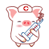
Сохраните здоровье своих детей и сделайте прививку против гриппа!!!

